Course de voiture à 2

Création du circuit
Choisir peindre dans l'arrière plan :
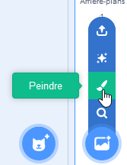
Convertir en bitmap
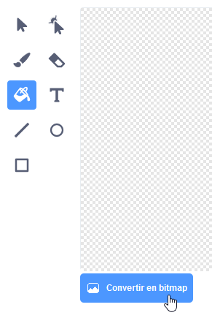
Tout colorier en vert
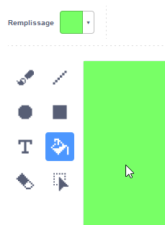
Prendre la gomme puis effacer pour construire le chemin
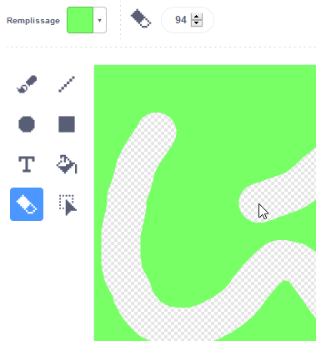

Supprimer le chat
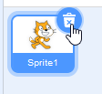

La voiture
Créer la voiture en la dessinant

Renommer le Sprite en Voiture
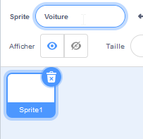
Dessiner la voiture de dessus. Elle doit aller vers la droite
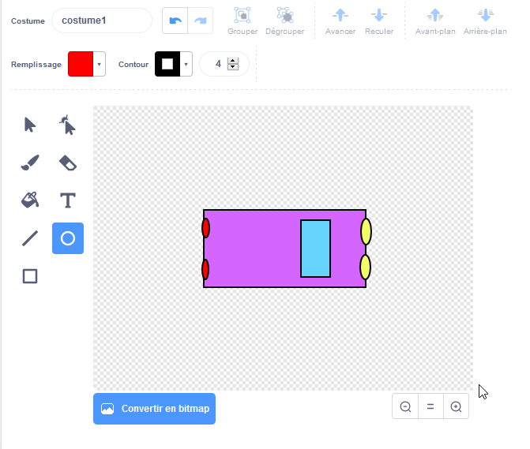
Changer la taille de la voiture pour quelle rentre dans le circuit
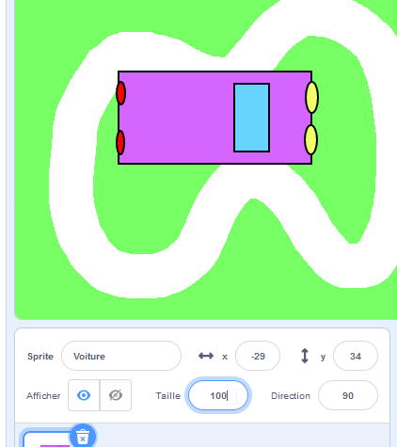
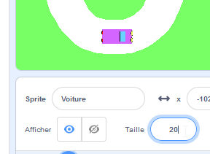
Pour quelle puisse avancer et tourner :
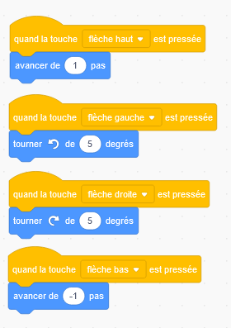
Le problème est qu'elle ne peut pas avancer et tourner en même temps !
Une autre façon de faire (penser à effacer l'autre façon de faire)
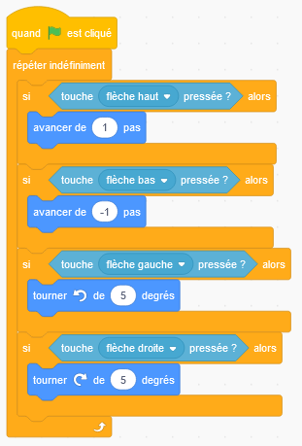
Tester la voiture.

La voiture dans le circuit
On va faire en sorte que la voiture ne puisse pas aller dans l'herbe :
- Si elle touche le vert quand elle avance, elle doit reculer 1 coup
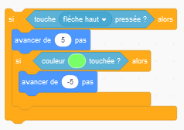
- si elle touche le vert en reculant, elle doit avancer 1 coup
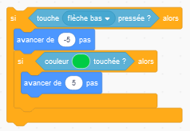
Ce qui donne :
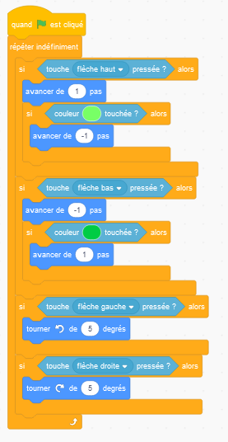
Par contre, elle peut rester coincée quand on tourne. Il faut faire de même pour les rotations :
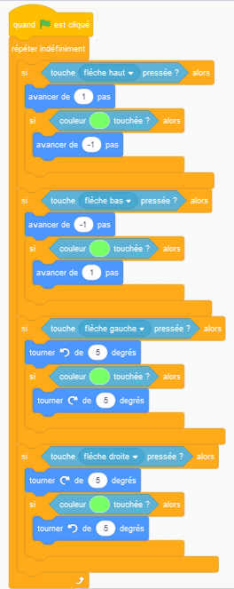
La voiture ne peut plus aller sur l'herbe.

Créer l'autre voiture
Il suffit de dupliquer le sprite (clic droit)
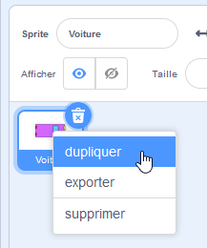
Il faut changer les touches pour mettre ZQSD.

Pour finir
Il faut :
- mettre une ligne de départ.
- placer les voitures au bon endroit quand on clique sur le drapeau vert.

